ครูผู้สอนประจำวันศุกร์
วัตถุประสงค์
1. เพื่อนำการเป็นผู้นำการออกกำลังกาย
2. เพื่อส่งเสริมให้มีสมรรถภาพทางด้านร่างกายที่แข็งแรง
3. เพื่อส่งเสริมให้ใช้นวัตกรรมตาราง 9 ช่องประกอบกิจกรรมทางกาย

วันที่ดำเนินการ
วันศุกร์ ที่ 23 เดือน สิงหาคม พ.ศ. 2562
วันศุกร์ที่ 30 เดือน สิงหาคม พ.ศ. 2562
วันศุกร์ที่ 6 เดือน กันยายน พ.ศ. 2562
วันศุกร์ ที่ 13 เดือน กันยายน พ.ศ. 2562
วันศุกร์ ที่ 20 เดือน กันยายน พ.ศ. 2562
วันศุกร์ ที่ 27 เดือน กันยายน พ.ศ. 2562
วันศุกร์ ที่ 4 เดือน ตุลาคม พ.ศ. 2562
วันศุกร์ ที่ 11 เดือน ตุลาคม พ.ศ. 2562
วันศุกร์ ที่ 18 เดือน ตุลาคม พ.ศ. 2562
วันศุกร์ ที่ 25 เดือน ตุลาคม พ.ศ. 2562
วันศุกร์ ที่ 1 เดือน พฤศจิกายน พ.ศ. 2562
วันศุกร์ ที่ 8 เดือน พฤศจิกายน พ.ศ. 2562

เวลาที่ดำเนินการ
17.30 น. – 18.30 น.

ครูผู้สอน
1. นางสาวลัคนา หลงสวนจิก
2. นางสาวนันทกานต์ จุปะมัดตัง
3. นางสาวประกายดาว แสงอะโน
4. นายศุภฤกษ์ หงษ์ทอง
5. นางสาวเมธาพร ไขขุนทด
6. นายจิรานุวัฒน์ เงินลาด

รูปภาพการสอน

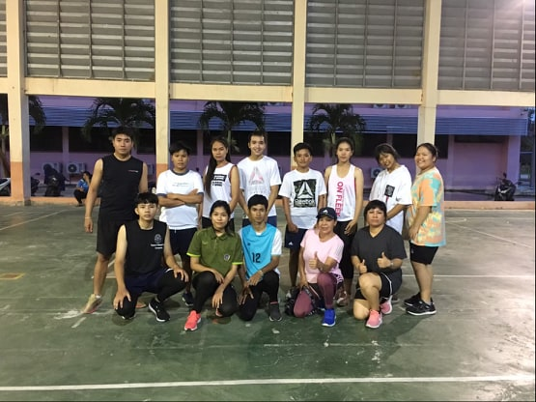

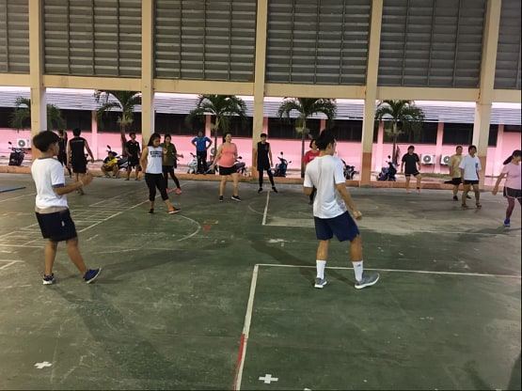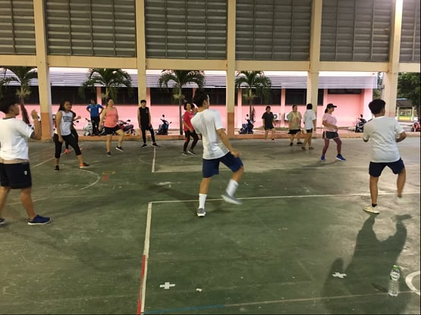

สัปดาห์ที่ 1 :
แผนการสอนวัน ศุกร์ที่ 30 เดือน สิงหาคม พ.ศ. 2562 ตั้งแต่เวลา (17.30 น. – 18.30 น.)

รูปภาพการสอน

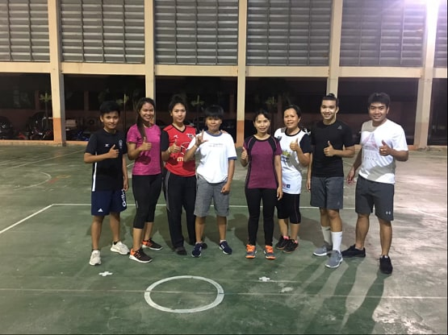
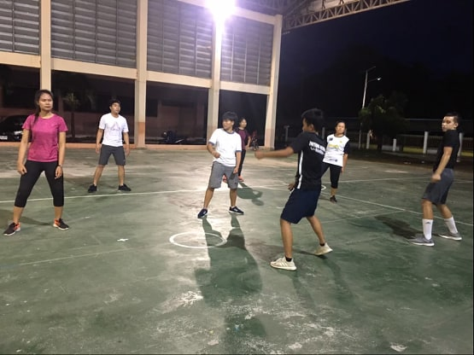
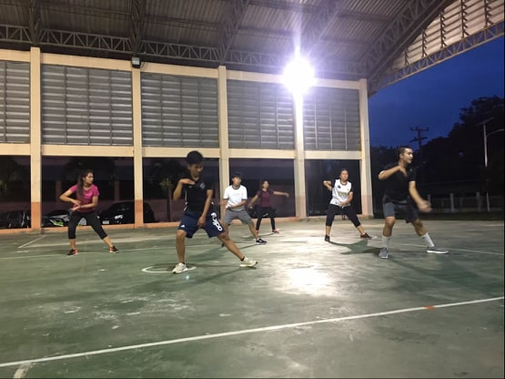
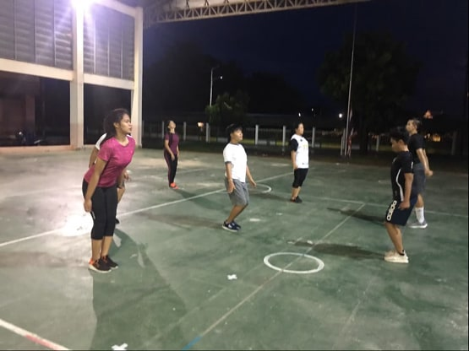

แผนการสอนวัน ศุกร์ที่ 6 เดือน กันยายน พ.ศ. 2562 ตั้งแต่เวลา (17.30 น. – 18.30 น.)
รูปภาพการสอน

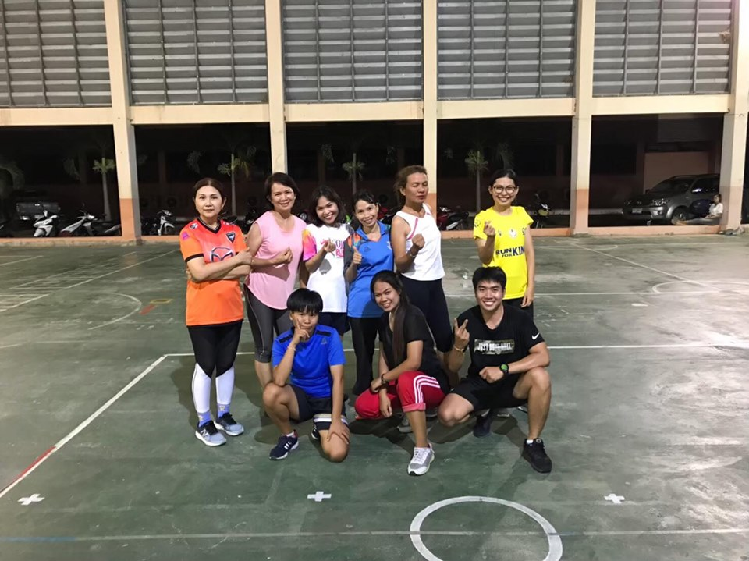

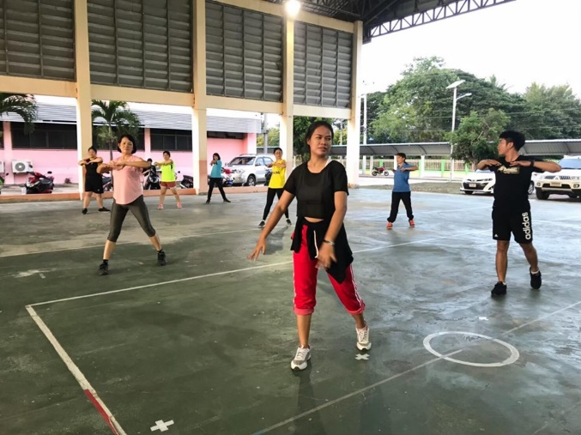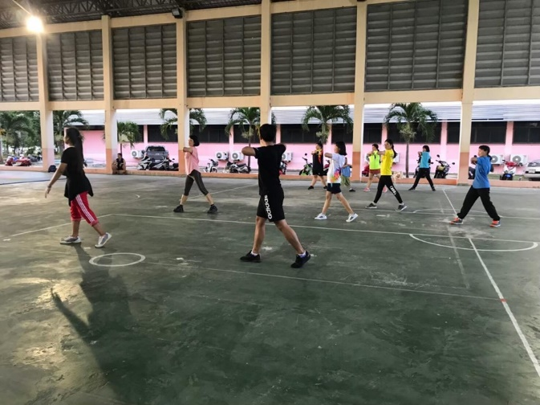

แผนการสอนวัน ศุกร์ที่ 13 เดือน กันยายน พ.ศ. 2562 ตั้งแต่เวลา (17.30 น. – 18.30 น.)

รูปภาพการสอน

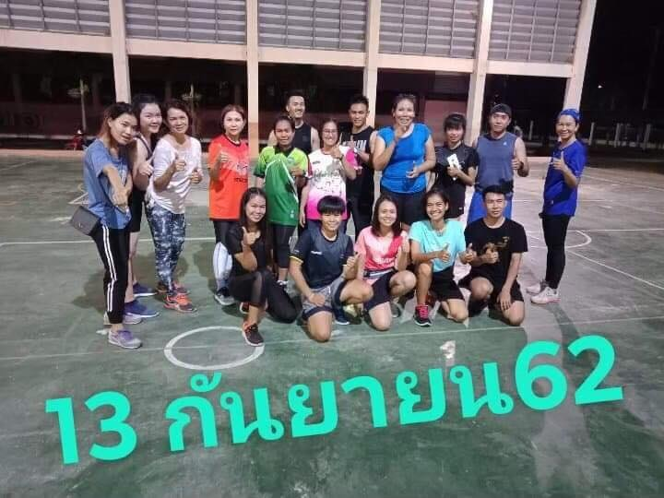

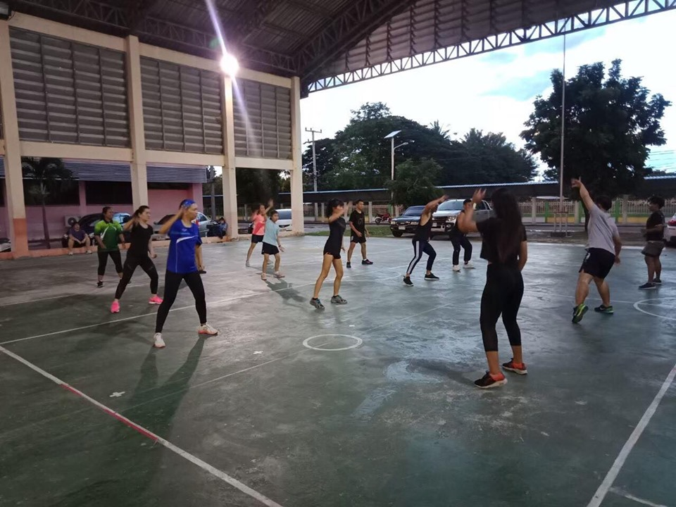

แผนการสอนวัน ศุกร์ที่ 20 เดือน กันยายน พ.ศ. 2562 ตั้งแต่เวลา (17.30 น. – 18.30 น.)
รูปภาพการสอน

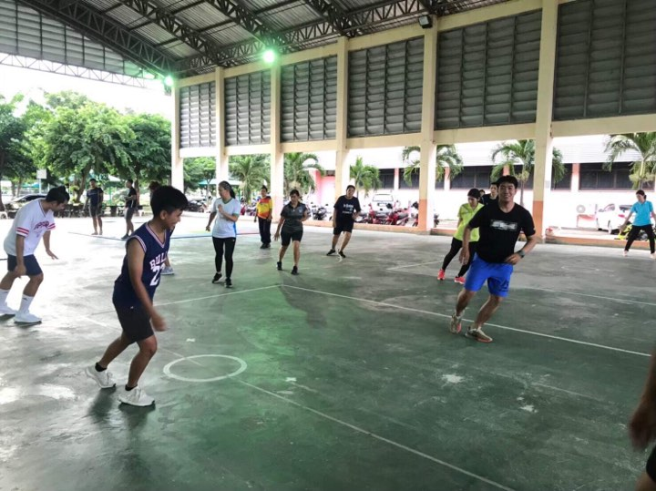
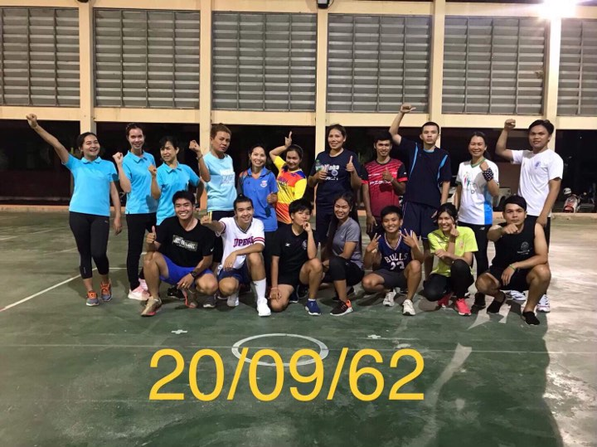
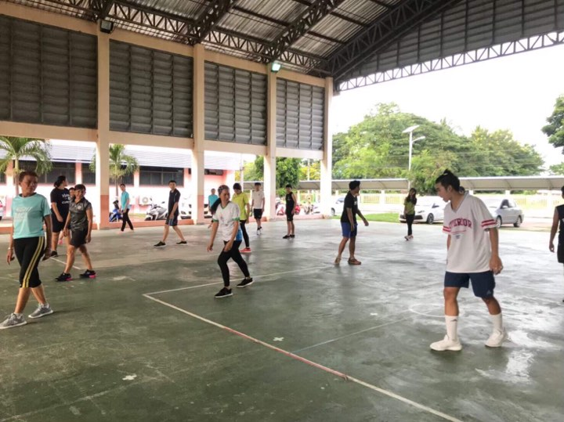

แผนการสอนวัน ศุกร์ ที่ 27 เดือน กันยายน พ.ศ. 2562 ตั้งแต่เวลา (17.30 น. – 18.30 น.)
รูปภาพการสอน
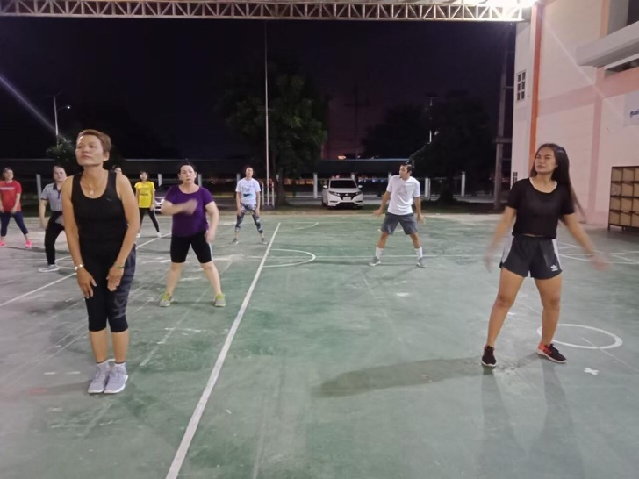
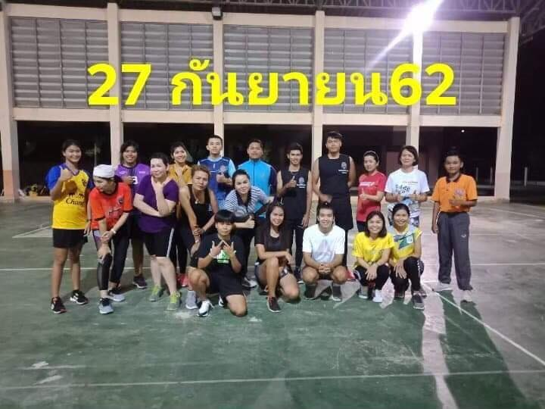
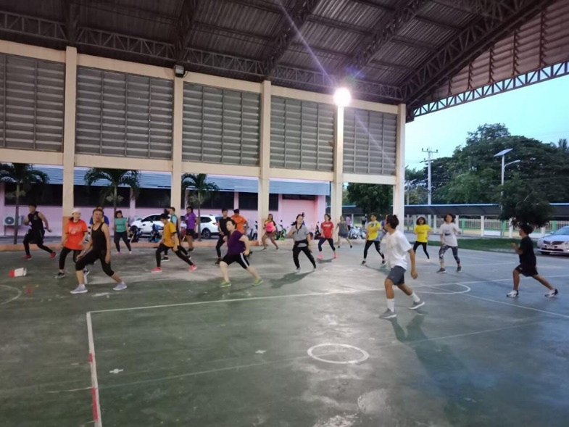
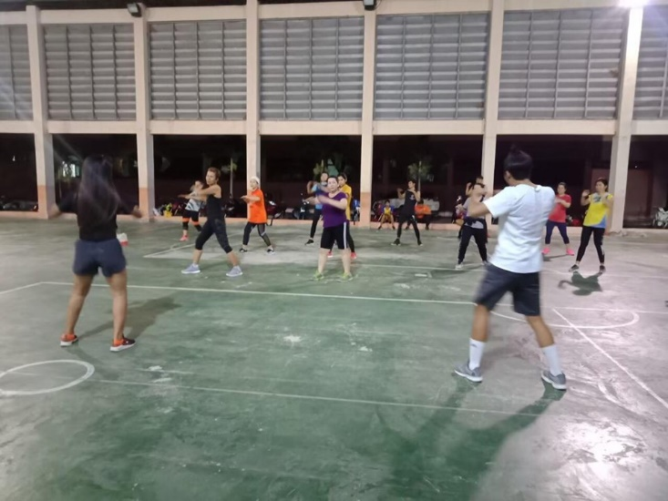

แผนการสอนวัน ศุกร์ที่ 4 เดือน ตุลาคม พ.ศ. 2562 ตั้งแต่เวลา (17.30 น. – 18.30 น.)

รูปภาพการสอน
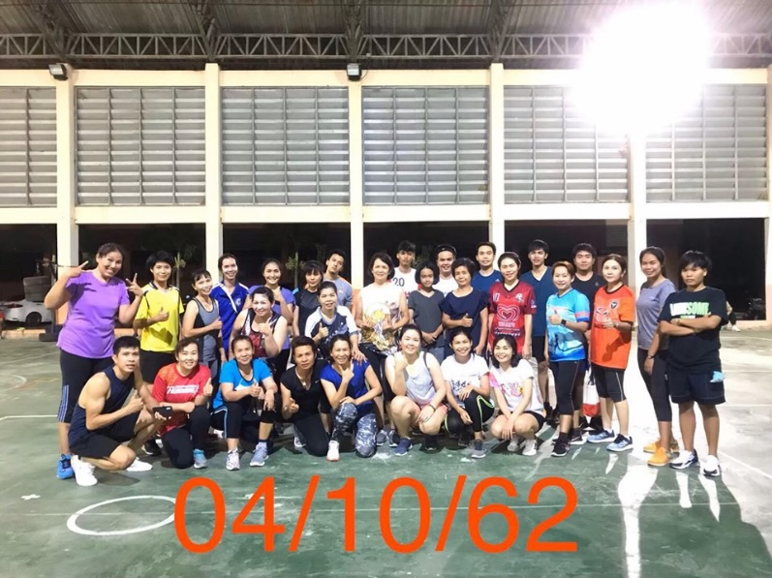

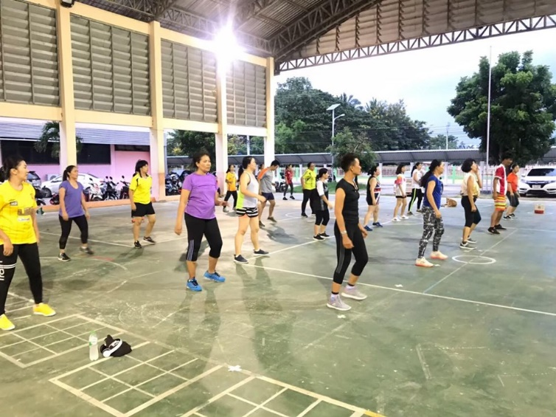
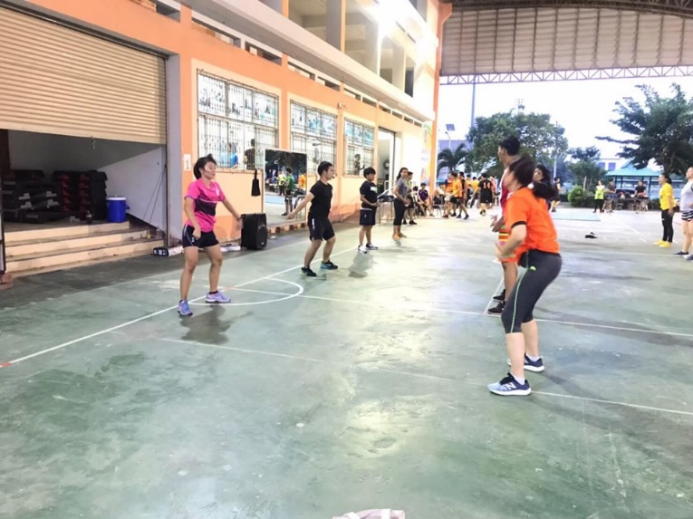

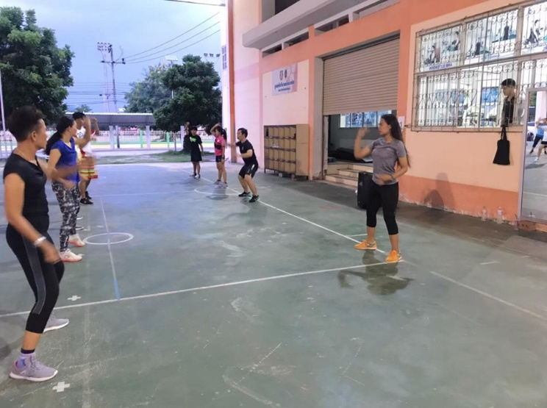

แผนการสอนวัน ศุกร์ที่ 11 เดือน ตุลาตมพ.ศ. 2562 ตั้งแต่เวลา (17.30 น. – 18.30 น.)
รูปภาพการสอน

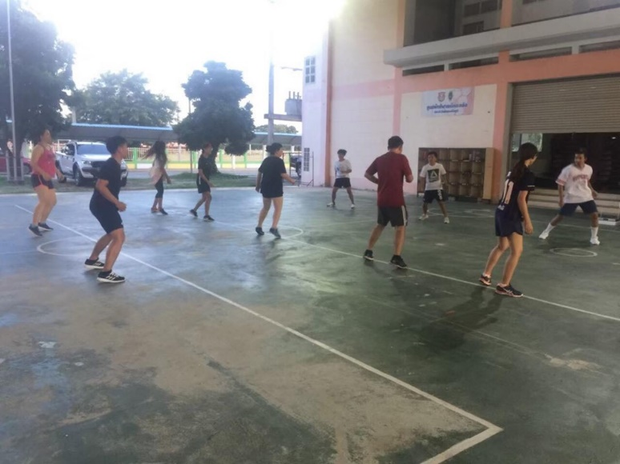
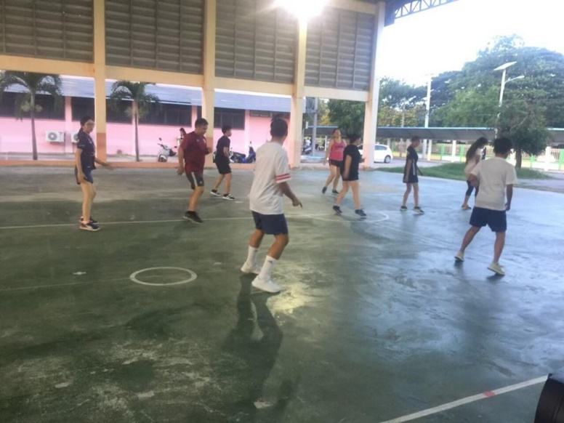
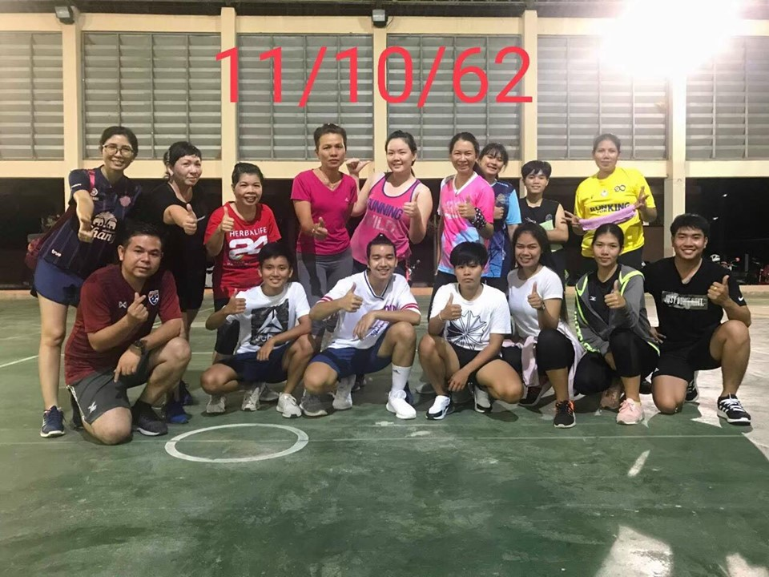
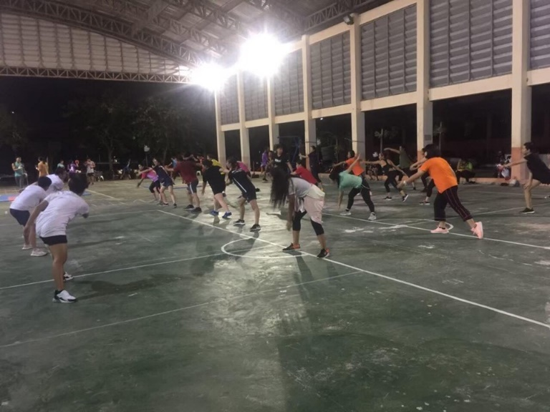

แผนการสอนวันศุกร์ ที่ 18 เดือน ตุลาคม พ.ศ. 2562 ตั้งแต่เวลา (17.30 น. – 18.30 น.)
รูปภาพการสอน

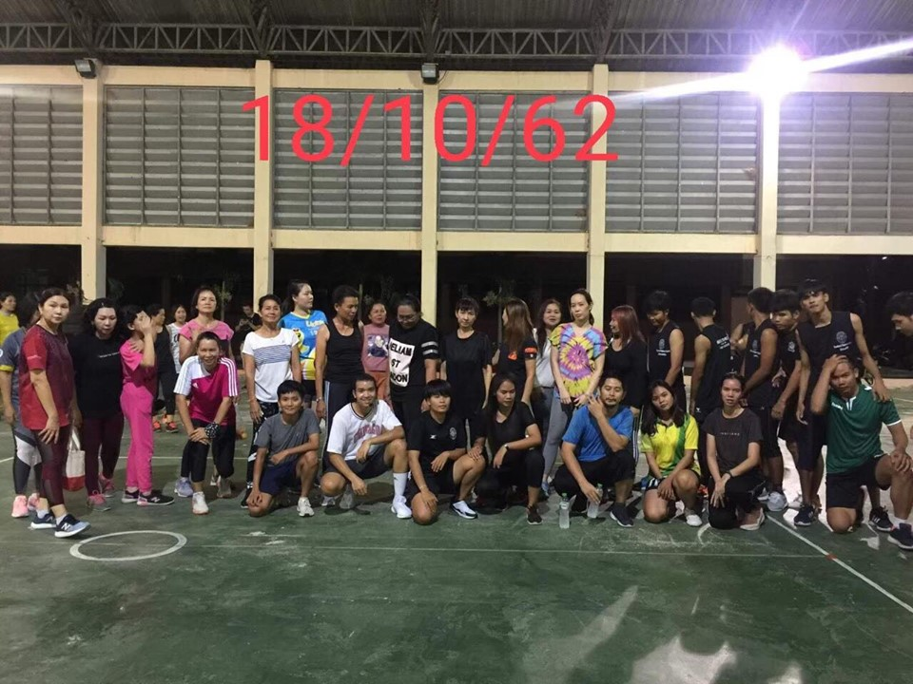
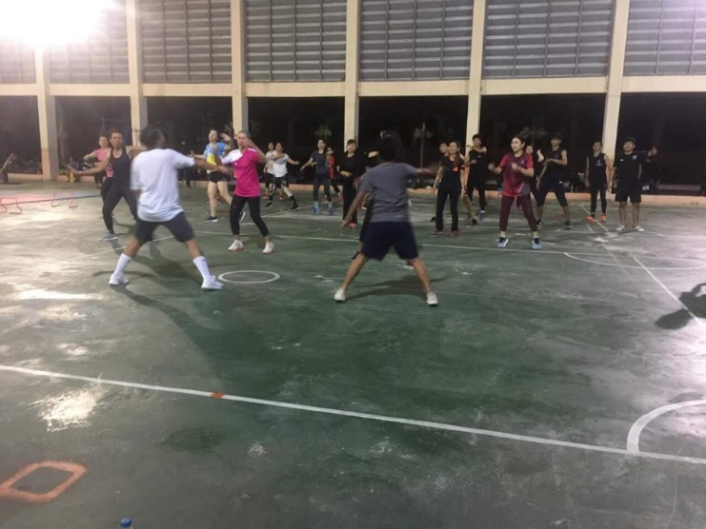
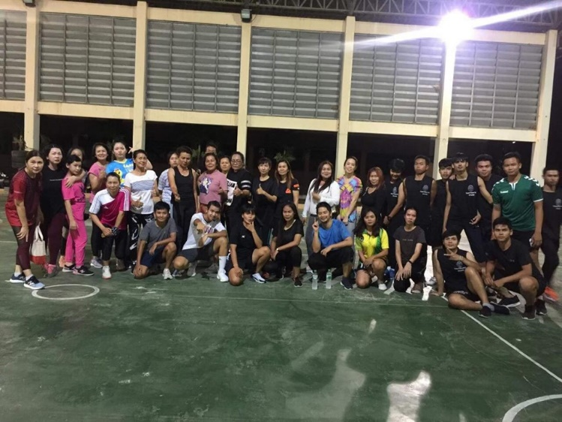

แผนการสอน ที่ 25 เดือน ตุลาคม พ.ศ. 2562 ตั้งแต่เวลา (17.30 น. – 18.30 น.)
รูปภาพประกอบ
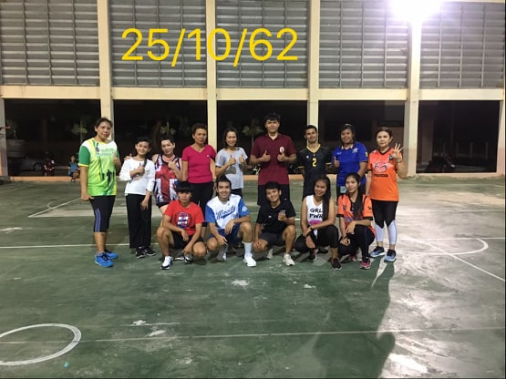

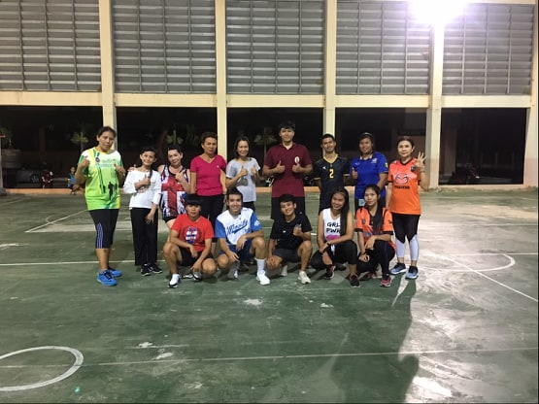

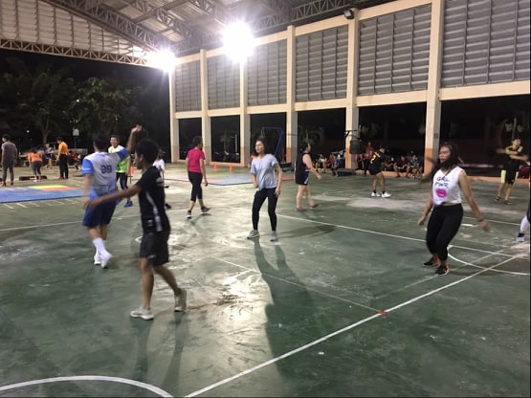
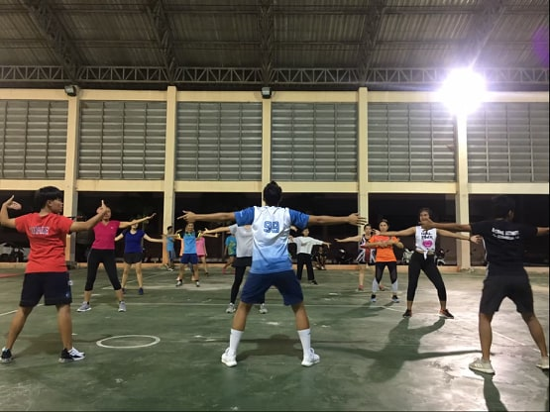

แผนการสอนวัน ศุกร์ที่ 1 เดือน พฤศจิกายน พ.ศ. 2562 ตั้งแต่เวลา (17.30 น. – 18.30 น.)
รูปภาพประกอบ
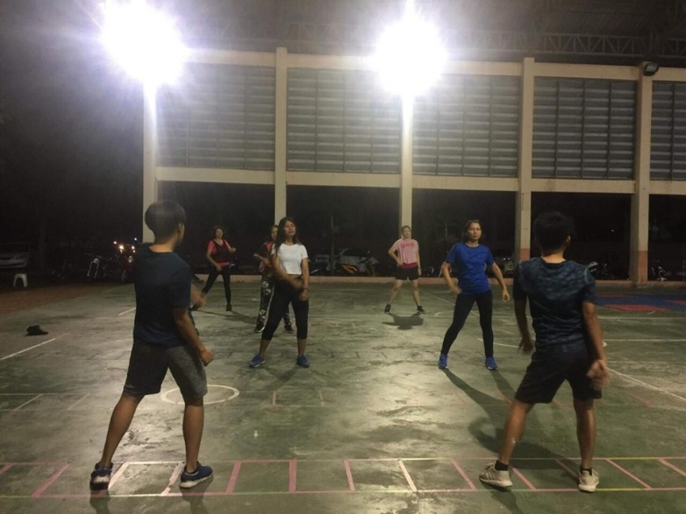
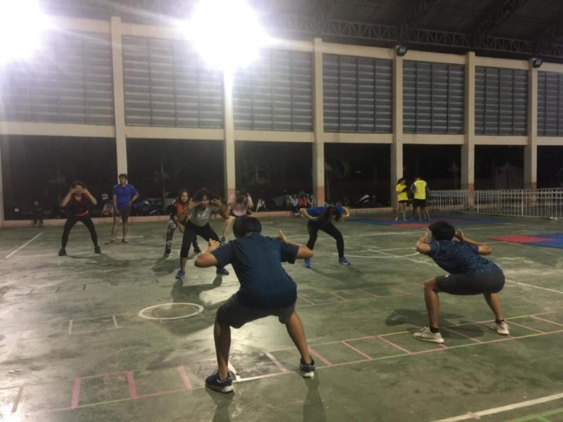
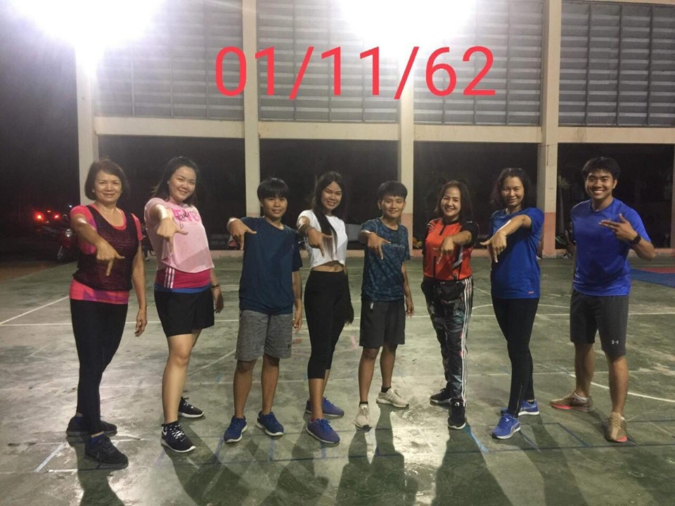
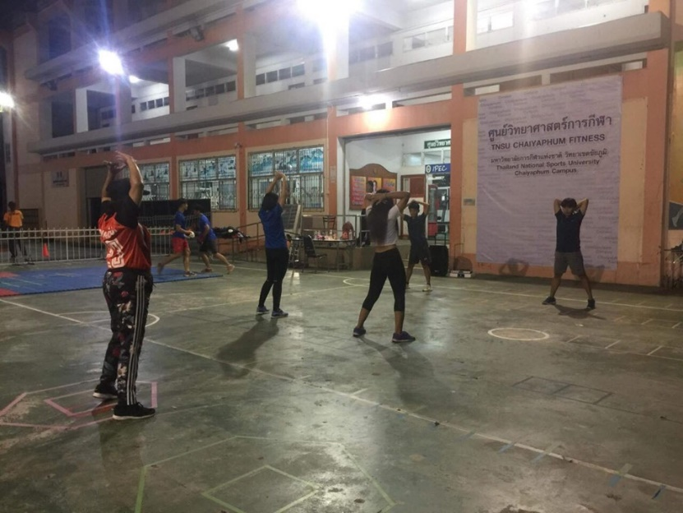

แผนการสอนวัน ศุกร์ที่ 8 เดือน พฤศจิกายน พ.ศ. 2562 ตั้งแต่เวลา (17.30 น. – 18.30 น.)
รูปภาพประกอบ

